**Приложение И**  
Проектная документация

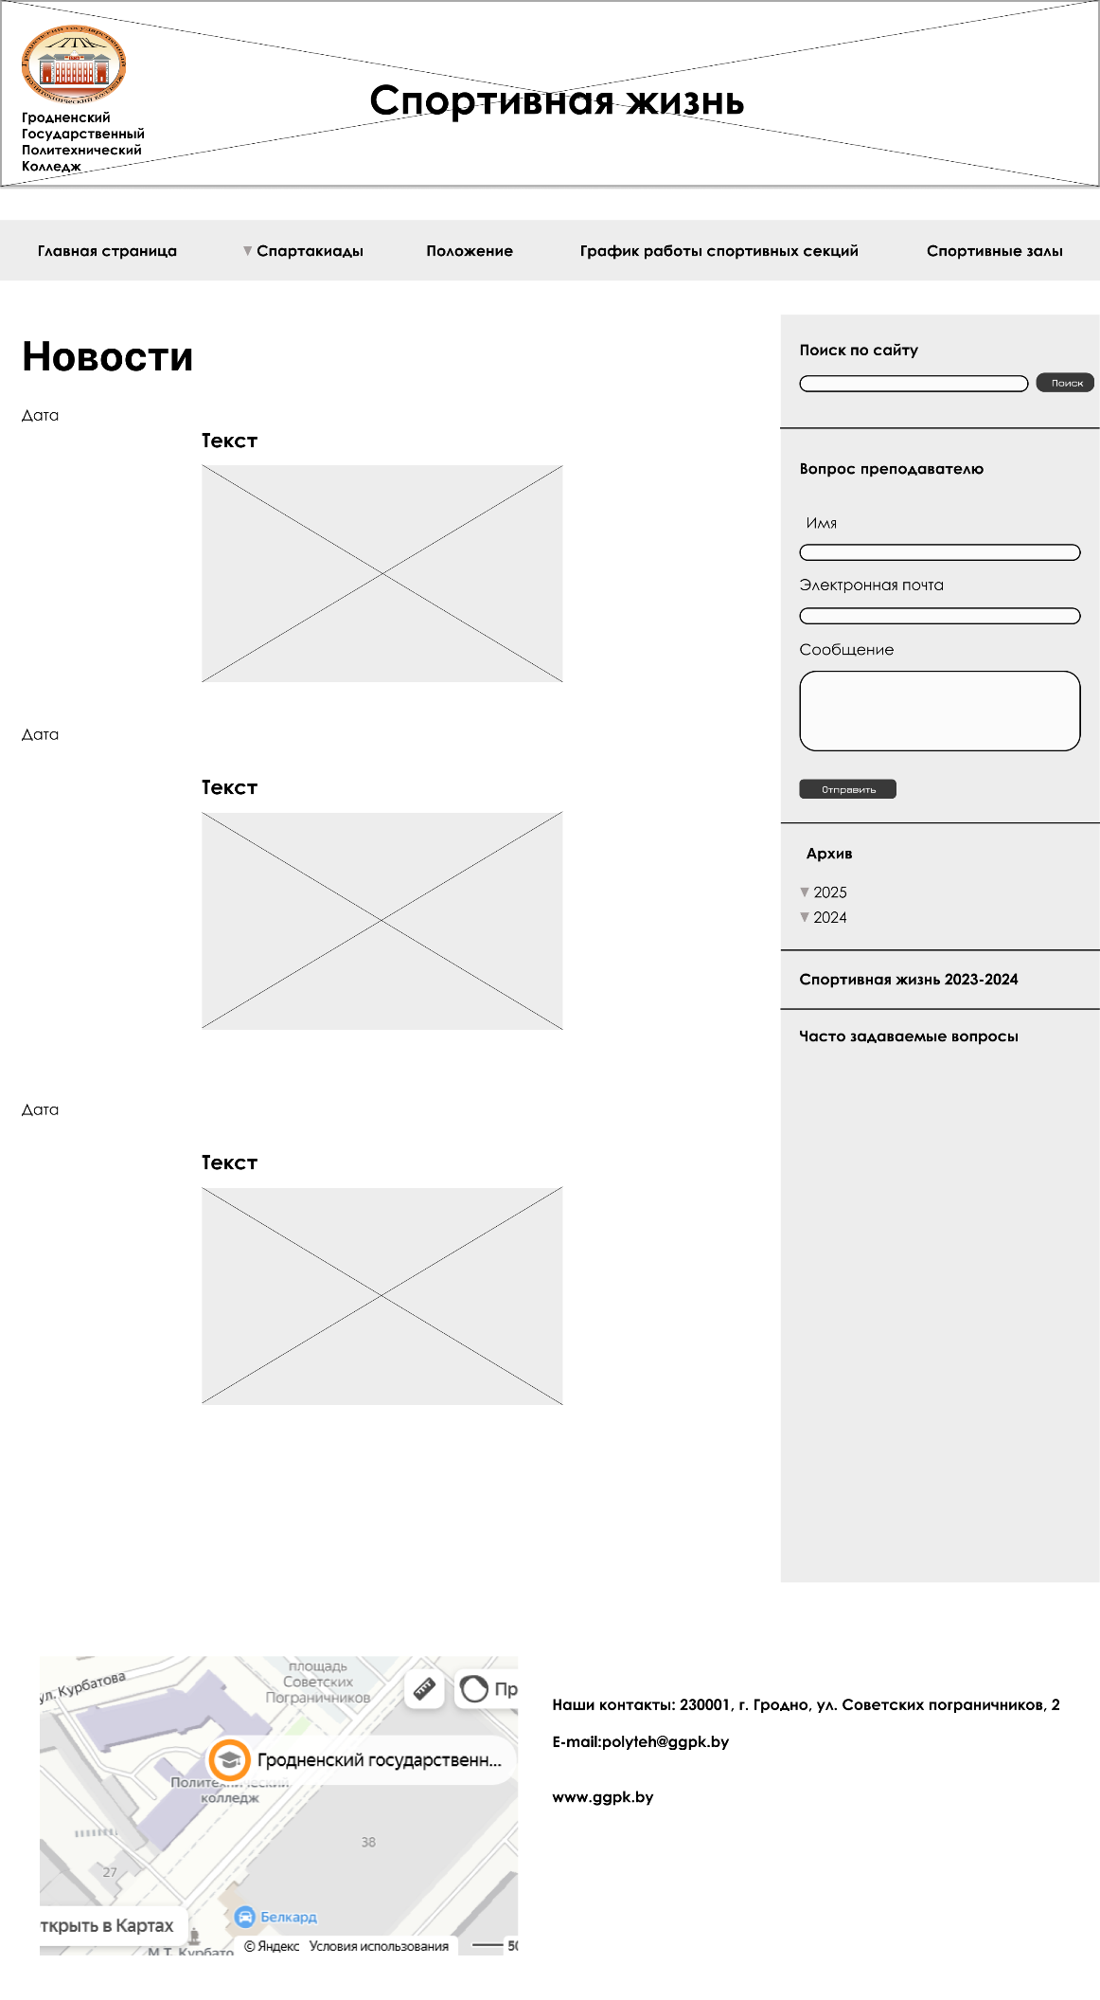

Рисунок И.1 – UХ проектирование главной страницы сайта

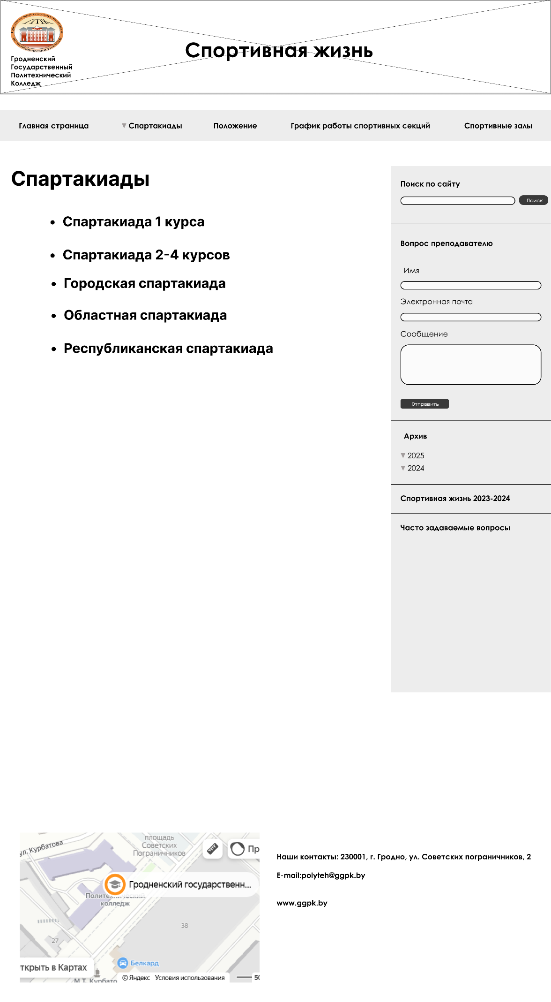

Рисунок И.2 – UХ проектирование страницы «Спартакиады»

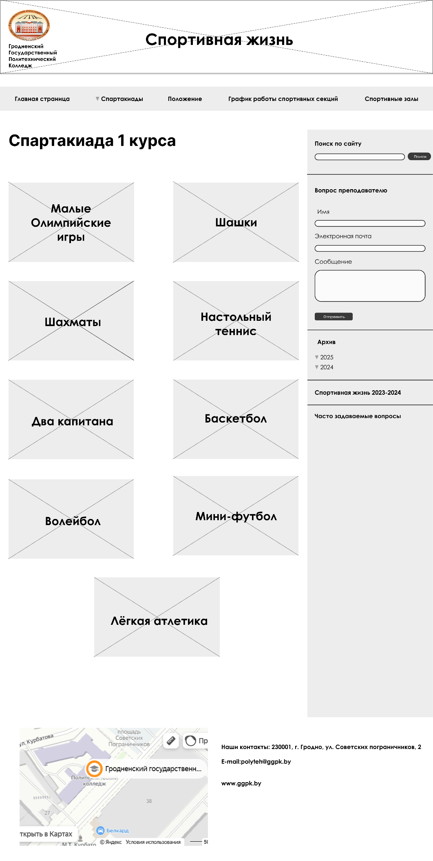

Рисунок И.3 – UХ проектирование страницы «Спартакиада 1 курса»